本网
四川苍溪：
有机水果栽种忙 集体经济添活力

虽已深秋，但在位于苍溪县唤马镇金店村三组汪家梁的集体经济产业园里，依旧呈现出一派繁忙的劳动景象——翻地、挖窝、施肥、下苗、埋土、浇水……连日来，在该村“爱媛”柑橘产业园里，十几名村民正忙着栽种刚买回来的“爱媛”柑橘树苗。
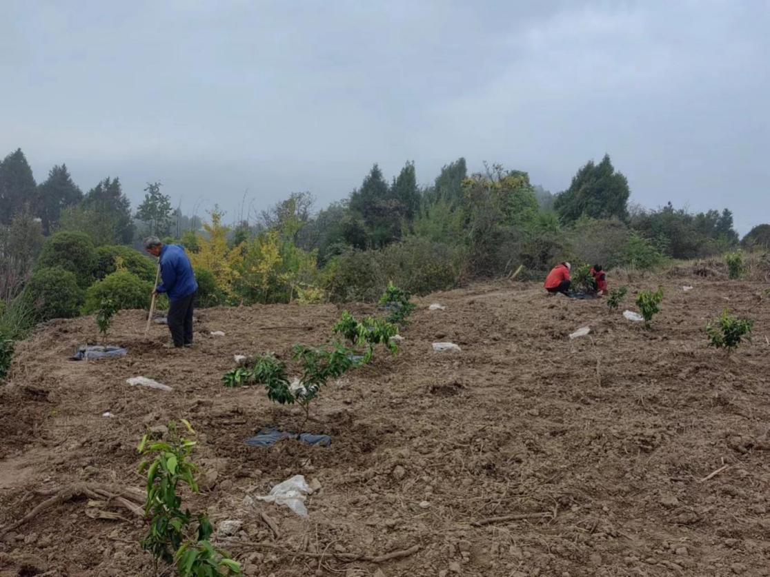
“目前，我们正在栽种‘爱媛’38#树苗，栽种数量达1500株，产业园现有面积30亩。项目建成后三年投产，预计增加集体经济收入4万元，受益人数达422人，其中脱贫人口61人。”正在“爱媛”柑橘产业园里忙碌的唤马镇金店村党支部书记汪海先表示，金店村现有集体经济产业园2个，另一个红心猕猴桃产业园总面积达200亩，今年采果4.8吨，实现增收6.7万余元。
为进一步拓宽集体经济增收渠道，优化集体经济产业结构，唤马镇金店村“两委”积极探索“一村多业、一村多品，一村多收”的产业发展新路径，因地制宜发展集体经济产业，努力激发集体经济新活力。
“金店村建设集体经济产业园，不仅盘活了土地，也能帮助部分村民实现家门口就业、增加务工收入。”苍溪县交通运输局派驻唤马镇金店村第一书记高鹤表示，下一步，将依托村集体经济产业园，引导农户大力发展庭院特色产业，以产业促振兴，助力群众致富增收，切实巩固拓展金店村脱贫攻坚成果。（康灵）

